Ingeniería de Software

**Gestión de la Configuración (CM)**

***Definición de un Proceso de Control del Cambio***

MIEMBROS DEL GRUPO (L11:007.1.6):

* Diego Salvado Carrillo
* Mateo Senín López
* Pablo Suárez Garabal
* Anxo Trillo Santamaría

FECHA DE ENTREGA: 18/2/2024

| **CONTROL DE VERSIONES** | | |
| --- | --- | --- |
| **VERSION** | **FECHA** | **DESCRIPCIÓN DEL CAMBIO** |
| 1.0 | 02/02/2024 | Diseño del documento inicial. |
| 2.0 | 17/02/2024 | Aplicadas las modificaciones escogidas de entre las sugeridas por el grupo siguiente. |
|  |  |  |
|  |  |  |
|  |  |  |
|  |  |  |

**ÍNDICE**

**1 Información sobre la práctica a realizar 1**

1.1 Descripción de la práctica 1

1.2 Descripción del grupo de trabajo 1

1.3 Seguimiento de la práctica 1

**2 DOCUMENTACIÓN DE LA PRÁCTICA 2**

2.1 Descripción del proceso de control de cambios 2

2.2 Diagrama de actividades 2

2.3 Definición de Actividades 3

2.3.1 Elaborar RFC 3

2.3.2 Procesar RFC 4

2.3.3 Procesar Archivado 5

2.3.4 Planificación 6

2.3.5 Implementación 6

2.3.6 Verificación y Validación 7

2.3.7 Despliegue 8

2.3.8 Repliegue 9

2.3.9 Cierre 10

2.4 Plantillas del proceso 11

2.4.1 Plantilla de RFC. 11

2.4.2 Plantilla de Procesado. 12

2.4.3 Plantilla de planificación 13

2.4.4 Plantilla de verificación 14

2.4.5 Plantilla de validación 15

**3 ANEXOS 16**

3.1 Anexo 1.- Cambios propuestos por cada miembro del grupo 16

3.2 Anexo 2.- Bibliografía y material utilizado 16

# Información sobre la práctica a realizar

## Descripción de la práctica

La práctica consiste en el campo de la gestión de configuración. En este documento se expondrá el ciclo del procedimiento de control de cambios, que está compuesto por una serie de actividades que, una vez estén terminadas, supondrán la implementación del cambio a realizar dentro del proyecto.

En primer lugar se describirán las actividades, así como los miembros relacionados con estas, el objetivo de cada una y su implicación en el proceso global.

Posteriormente, se detallarán el diseño y estructura que deben seguir las plantillas que se utilicen dentro del ciclo del control de cambios, especificando de una manera razonada los campos que contienen.

Finalmente, se expondrán diferentes sugerencias de cambio con respecto al proyecto tratado en la práctica anterior. Por cada miembro del grupo se deberá sugerir un nuevo requisito funcional y un nuevo requisito no funcional, así como mostrar un problema encontrado en el proyecto anterior.

## Descripción del grupo de trabajo

La práctica ha sido desarrollada por el Equipo 6 del Grupo 4 de prácticas, formado por los siguientes integrantes:

* Diego Salvado Carrillo
* Mateo Senín López
* Pablo Suárez Garabal
* Anxo Trillo Santamaría

## Seguimiento de la práctica

A continuación se especifica el tiempo invertido por parte de cada miembro del grupo en el desarrollo de la práctica:

* Diego Salvado Carrillo: 5 horas
* Mateo Senín López: 5 horas
* Pablo Suárez Garabal: 5 horas
* Anxo Trillo Santamaría: 5 horas

# DOCUMENTACIÓN DE LA PRÁCTICA

## Descripción del proceso de control de cambios

El proceso de control de cambios normalmente se inicia debido a la identificación de un problema. Comienza con una propuesta de cambio (RFC: Request For Change) por parte de la persona que ha identificado el problema.

Posteriormente debemos realizar un procesado de la RFC sugerida, valorando la necesidad y en caso de considerar el cambio necesario la prioridad del tema tratado.

Si se rechaza se informará al cliente y el flujo de procesado de solicitudes de cambios continúa; si se acepta, se deberá planear el tratamiento y la temporización del desarrollo de la solución al problema.

Una vez tratado todo esto los siguientes pasos serán la aplicación de dicha solución y análisis de los resultados de esta; completando el proceso de cambio.

## Diagrama de actividades

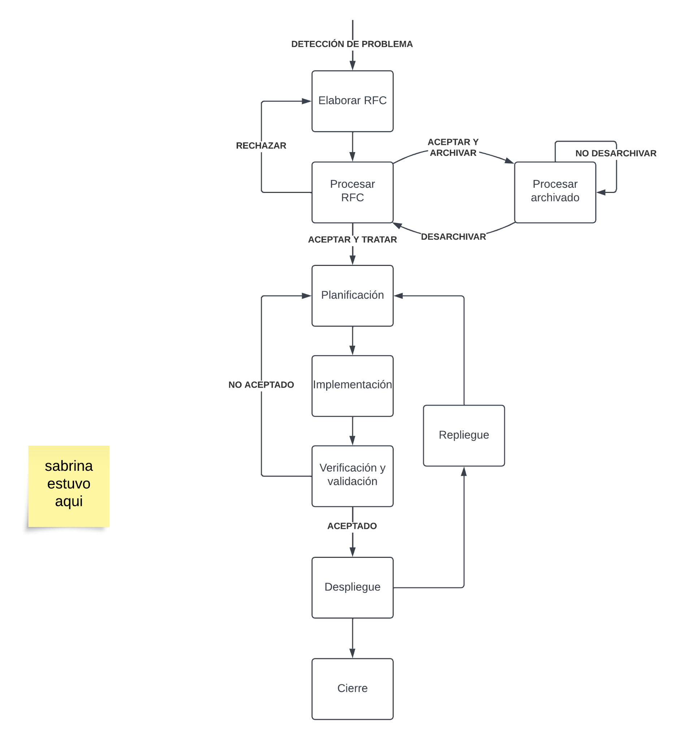

## Definición de Actividades

### Elaborar RFC

* + - 1. Descripción

Se obtienen las quejas y recomendaciones de los clientes de la fase de detección de problemas. Uno o varios de nuestros empleados se encargan de condensar esa información en una RFC, detallando las razones de queja y su impacto.

* + - 1. Involucrados

Los involucrados en el proceso de elaboración de los RFC son el personal de servicio al cliente o solución de quejas. Los clientes no son parte del proceso de elaboración del RFC, sino del paso previo que es la notificación de un error o mejora, raramente a cargo de la empresa de modo directo sino del usuario.

* + - 1. Entradas requeridas

Entrada de información sobre un problema o posible mejora del sistema.

* + - 1. Productos del trabajo

Plantilla cubierta con información sobre el cambio a realizar, el área a la que atañe y la razón del reporte.

* + - 1. Criterios de entrada

Una cantidad considerada suficiente de sugerencias de cambio llegan a la empresa.

* + - 1. Criterios de salida

Se ha identificado la intención del reporte del usuario y se ha terminado de redactar el contenido sobre la plantilla de RFC.

### Procesar RFC

2.3.2.1. Descripción

Uno o varios de nuestros empleados revisan la lista de solicitudes de cambio de la que se dispone. Después de su revisión y categorización dependiendo del nivel de urgencia del cambio puede marcarlo como apto para tratamiento, rechazarlo en caso de considerarse trivial o innecesario para la experiencia final del producto, o archivarlo en caso de ser una petición válida pero no de urgencia inmediata o de relevancia suficiente como para ser tratada por delante de otras solicitudes.

2.3.2.2 Involucrados

El personal encargado de revisar las solicitudes que hayan sido enviadas.

2.3.2.3 Entradas requeridas

Documento RFC donde se describen las solicitudes de cambio.

2.3.2.4 Productos del trabajo

Plantilla de Procesado cubierta.

2.3.2.5 criterios de entrada

Debe haber alguna solicitud de cambio registrada.

2.3.2.6 Criterios de salida

Decisión sobre la relevancia del RFC(Descartar, Aceptar y archivar, Aceptar y tratar)

### Procesar Archivado

* + 1. Descripción

El RFC designado para archivamiento se había guardado en el archivo con una prioridad asignada a opinión de su relevancia por nuestro personal, esta prioridad se usará durante la acción de desarchivado para elegir el RFC a entrar en etapa de planificación.

* + 1. Involucrados

El personal encargado de revisar las RFCs enviadas y gestionar su estado.

* + 1. Entradas requeridas

Notificación de encontrarse en proceso de análisis de un RFC de prioridad menor que alguno de los RFC que se encuentran archivados.

* + 1. Productos de trabajo

Nuevo cambio seleccionado para la fase de planificación, mantenerse dentro del archivo o directamente su borrado en caso de que las circunstancias en las que se archivó dicho RFC ya no existan.

Notificación vía correo electrónico al equipo de planificación conteniendo el RFC.

* + 1. Criterios de entrada

Haber recibido la notificación correspondiente a haber completado el procesado de un RFC de prioridad menor a uno del archivo.

* + 1. Criterios de salida

Se ha enviado una notificación vía correo electrónico con el RFC seleccionado al equipo de gestión de solicitudes RFC en caso de volver a ponerse en circulación; caso contrario, se reintroduce el RFC en la cola. En una tercera opción se ha borrado el RFC al no ser necesario.

### 2.3.4 Planificación

2.3.4.1 Descripción

Se evalúan los pasos necesarios, así como el ciclo de vida más indicado para completar la modificación propuesta por el cambio y se establece una temporización conforme a ellos. El resultado de la actividad se refleja en un documento para su posterior consulta, el cual tendrá como cabecera su CID (String de caracteres ÚNICA que identifican el cambio)

2.3.4.2 Involucrados

Personal asignado a la planificación de cambios en el producto

2.3.4.3 Entradas requeridas

Plantilla de procesado de RFC.

2.3.4.4 Productos del trabajo

Documento con la planificación de los cambios a realizar (plantilla de planificación).

2.3.4.5 Criterios de entrada

Recepción de la plantilla de procesado, llegando esta por asignación directa (Aceptar y tratar), o cogiendo el cambio a realizar con mayor prioridad entre las peticiones archivadas.

2.3.4.6 Criterios de salida

Plantilla de planificación con los pasos y tiempos en los que se realizará el cambio.

### 2.3.5 Implementación

2.3.5.1 Descripción

Se realizan los cambios según la planificación acordada en la etapa anterior, pudiendo este proceso implicar una modificación en el código o la documentación, entre otros.

2.3.5.2 Involucrados

Personal de la empresa, concretamente los directores del proyecto y el personal de desarrollo.

2.3.5.3 Entradas requeridas

Documento con la planificación de los cambios a realizar y el producto en un estado apto para el desarrollo.

2.3.5.4 Productos del trabajo

Programa o solución con los cambios sugeridos implementados, no se han realizado comprobaciones a fondo ni pruebas exhaustivas del funcionamiento todavía.

2.3.5.5 Criterios de entrada

Recepción de una notificación acorde a que el proceso de planificación de un cambio ha terminado y se puede comenzar la fase siguiente.

2.3.5.6 Criterios de salida

Se ha completado la implementación de los cambios sugeridos, se envía una notificación al equipo encargado de verificación y validación para realizar una evaluación del resultado.

### 2.3.6 Verificación y Validación

#### 2.3.6.1 Verificación

2.3.6.1.1 Descripción

Se verifica que la implementación sea correcta a un nivel funcional, es decir, que el modo en que desempeña sus tareas no tenga fallos.

2.3.6.1.2 Involucrados

El personal encargado de comprobar la correcta funcionalidad de la implementación

2.3.6.1.3 Entradas requeridas

Correo/informe del equipo de Implementación, explicando los cambios hechos, el comportamiento que se desea y demás información que el equipo de implementación considere relevante.

2.3.6.1.4 Productos de trabajo

Plantilla de verificación, conteniendo el veredicto y una descripción al respecto.

Notificación al personal de validación para que inicien la fase de validación en caso de verificación satisfactoria

2.3.6.1.5 Criterios de entrada

Recepción de una notificación vía correo electrónico de la necesidad de verificar el correcto funcionamiento de un bloque de código.

2.3.6.1.6 Criterios de salida

Se ha cubierto correctamente la plantilla de verificación con los datos respectivos sobre las conclusiones tomadas.

Se ha enviado una notificación al remitente adecuado (personal de codificación si se han detectado errores o de validación si no).

#### 2.3.6.2 Validación

2.3.6.2.1 Descripción

Se valida que la implementación sea correcta al nivel de los requisitos acordados, es decir, que cumpla su rol de acuerdo al reporte de error o solicitud de cambio enviado en primer lugar.

2.3.6.2.2 Involucrados

El personal, que puede ser una persona o un grupo de personas, encargado de aceptar o denegar la implementación.

2.3.6.2.3 Entradas requeridas

Notificación del equipo de verificación.

2.3.6.2.4 Productos del trabajo

Emisión de una decisión acerca del cambio propuesto, que puede ser aceptada o denegada.

2.3.6.2.5 Criterios de entrada

Plantillas de verificación completamente cubiertas, conteniendo el veredicto y una descripción al respecto.

2.3.6.2.6 Criterios de salida

El acta de aceptación o negación debe estar correctamente completada y firmada.

### 2.3.7 Despliegue

2.3.7.1 Descripción

Los cambios se publican en una nueva versión del producto, que se distribuye al mercado con el propósito de bien enmendar los errores que han sido notificados a la empresa o bien de cubrir las sugerencias de los RFC.

Nótese que no hay modo de saber si la solución enviada va a ser completamente efectiva con total seguridad. Si bien se cuentan con procesos de verificación y validación, el proceso no es perfecto y la solución enviada puede bien ser defectuosa, generar nuevas sugerencias y problemas o ser exitosa pero no solucionar todos los problemas presentes, mostrando la necesidad de procesos de repliegue y de que el proceso de análisis de cambios sea cíclico.

2.3.7.2 Involucrados

Trabajadores encargados de testear la calidad del software nuevamente desarrollado y mecanismo de publicación.

2.3.7.3 Entradas requeridas

Versión del ejecutable que incluye las funcionalidades que implementan el cambio propuesto.

2.3.7.4 Productos del trabajo

Informe de rendimiento donde se recoja si las salidas y funcionamiento del ejecutable son correctas o erróneas, así como datos relativos a la complejidad temporal o espacial de las nuevas funcionalidades.

2.3.7.5 Criterios de entrada

La versión del ejecutable debe incluir todas las funcionalidades necesarias para implementar el cambio propuesto.

2.3.7.6 Criterios de salida

El informe de rendimiento debe estar rellenado de forma correcta.

### 2.3.8 Repliegue

2.3.8.1 Descripción

En caso de que el producto final tenga algún tipo de error o que la nueva versión enviada a los clientes no se adapte a los requisitos se procederá a dar vuelta atrás y eliminar la nueva versión defectuosa del mercado. Debemos tener en cuenta que el proceso por el cual consideramos que la versión pública no es apta y se debe retirar es diferente al proceso de notificar errores y sugerir cambios, en el sentido de que eliminar la versión más novedosa implica volver a trabajar en el cambio mal implementado en lugar de empezar a tratar nuevas solicitudes.

Como aclaración sobre la utilidad de esta función en el proceso, replegar nos permite hacer que, si una solución que no está dando los resultados deseados o falla directamente, se regrese al paso de planificación, planteando un modo de solucionarlo que se espere que tenga éxito sobre el previo. Si bien se podría omitir este paso y asumir que el proceso debería regresar a la fase de identificación de problemas, también debemos tener en cuenta que hemos enviado un producto defectuoso o que no cumple las necesidades previstas (entendiendo las necesidades como solucionar un problema o sugerencia, no como el propósito del producto). Esto deberá ser sacado del mercado o arreglado con algún tipo de parche, en lugar de avanzar y esperar a un RFC que sugiera su mal funcionamiento.

2.3.8.2 Involucrados

El personal encargado de la gestión del estado de los cambios.

2.3.8.3 Entradas requeridas

CID de la actualización fallida junto a una descripción del fallo detectado.

2.3.8.4 Productos del trabajo

Modificación de la plantilla de procesado correspondiente al CID recibido, cambiando el estado a ERR_PROD y concatenando la descripción del nuevo fallo detectado a la descripción original de la petición de cambio.

2.3.8.5 Criterios de entrada

Haber recibido una notificación de error en el periodo de inicio de despliegue (4 horas).

2.3.8.6 Criterios de salida

Plantilla de procesado modificada para su inmediata resolución.

### 2.3.9 Cierre

2.3.9.1 Descripción

Final del proceso de gestión de cambios. Una vez el proceso se considere exitoso y no se necesite una fase de repliegue, se puede dar por terminado y se elimina la solicitud de cambio de la circulación dentro de la empresa. Una vez terminado se puede regresar a la fase de tratado de RFC.

2.3.9.2 Involucrados

El personal encargado de la gestión del estado de los cambios.

2.3.9.3 Entradas requeridas

Notificación de haber completado el despliegue del cambio.

2.3.9.4 Productos de trabajo

Clausura de la plantilla de planificación del cambio.

2.3.9.5 Criterios de entrada

Haber recibido la notificación correspondiente a haber desplegado el cambio.

Haber pasado un período sin ocasionar errores (4h).

2.3.9.6 Criterios de salida

Cerrar correctamente la plantilla de planificación.

## Plantillas del proceso

### Plantilla de RFC.

#### Modelo

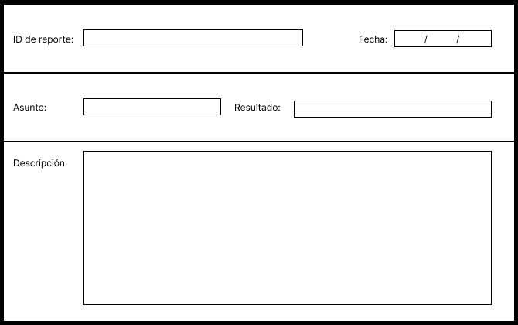

#### Justificación de sus campos

* Aclaración: Debido a que es la primera fase del proceso, y especialmente a que posteriormente se clasificará el RFC según su prioridad, los campos referentes a esta pueden ser más descriptivos en el RFC.
* ID de reporte: Código único con el cual diferenciar la plantilla de otra del mismo tipo.
* Fecha: Fecha en la que se entrega la plantilla.
* Asunto: Breve descripción de la sugerencia o problema, asociándolo con el departamento al cual pueda atañer la resolución de este.
* Resultado: Breve descripción del estado que provoca que dicha sugerencia no esté resuelta, sea el fallo total de alguna de las partes del producto, poca efectividad de una de sus partes, riesgos para los clientes etc. Este campo se usará principalmente para diferenciar una sugerencia de mejora (me gustaría que el producto hiciese A), con una solicitud de cambio que aluda a malas experiencias o fallos (el producto A no funciona correcta o favorablemente).
* Descripción: Texto de mayor densidad explicando la experiencia del producto que provoca la necesidad de cambios.

### Plantilla de Procesado.

#### Modelo

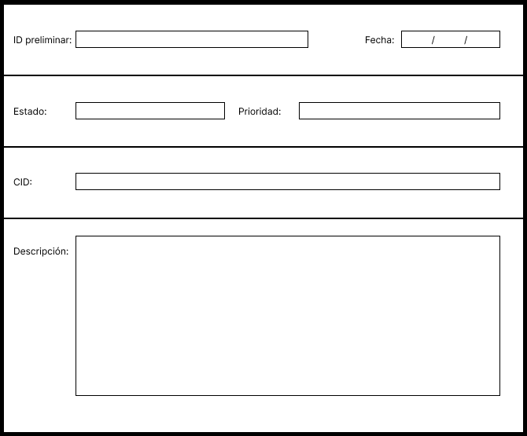

#### Justificación de sus campos

* ID: Cadena de caracteres que identifica de forma única el documento generado con la plantilla.
* Fecha: Fecha en la que se rellena la plantilla.
* Estado: Campo que indica el estado del procesado del cambio. Puede tomar los valores [Aceptado, Denegado, Archivado].
* Prioridad: Número decimal del 1 al 10 que estima la urgencia con la que debe ser tratado el cambio.
* CID: Cadena de caracteres que identifica el cambio de forma única que sólo se asigna una vez es aceptado.
* Descripción: Campo de texto que contiene una descripción del cambio.

### Plantilla de planificación

#### Modelo

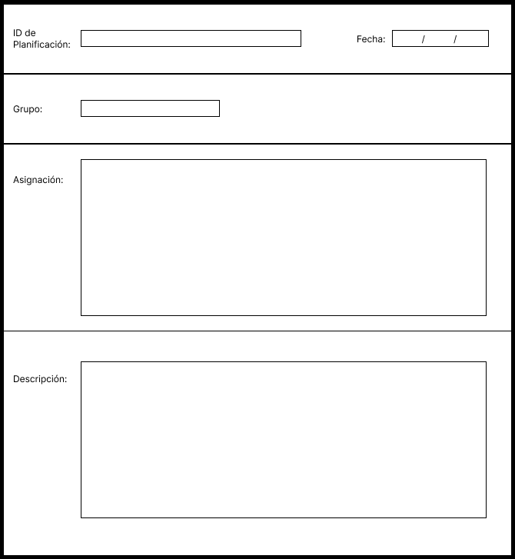

#### 2.4.3.2 Justificación de sus campos

* ID: código único que identifica el problema que se está procesando.
* Fecha (dd/mm/aaaa): fecha de emisión de la plantilla.
* Grupo: identificador del grupo de trabajadores que lleva a cabo el análisis del problema.
* Fechas límite parciales: fecha de finalización límite para cada parte del trabajo realizado por los trabajadores.
* Encargados de cada parte: parte de la que se tiene que encargar cada trabajador, que será entregada antes de la fecha límite de cada entrega.

### Plantilla de verificación

#### Modelo

#### 

#### Justificación de sus campos

* ID: Cadena de caracteres que identifica de forma única el documento generado con la plantilla
* Fecha (dd/mm/aaaa) de emisión de la plantilla.
* Nombre del equipo o personal que ha completado la plantilla de validación.
* Objetivos cumplidos que estaban pendientes de ser completados.
* Objetivos no cumplidos
* Descripción: Descripción de los cambios realizados en caso de un veredicto exitoso, y descripción del fallo detectado en caso de error.
* Veredicto de la funcionalidad del cambio, indicando si se ha solucionado el problema de forma correcta, o en cambio los posibles fallos.
* Listo: Carácter que identifica si la implementación está lista para validarse, o si por el contrario deben corregirse o completarse otros errores.

### Plantilla de validación

#### Modelo

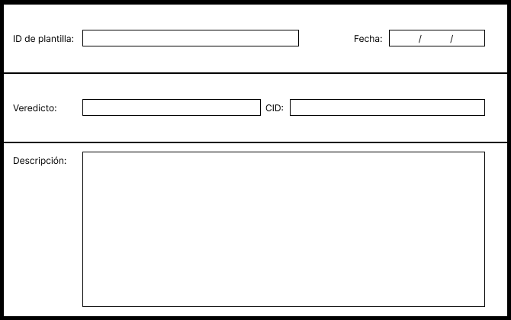

#### Justificación de sus campos

* ID: Cadena de caracteres que identifica de forma única el documento generado con la plantilla.
* Fecha (dd/mm/aaaa) de emisión de la plantilla.
* Veredicto de la funcionalidad del cambio, indicando si se ha solucionado el problema de forma correcta, o en cambio los posibles fallos.
* CID: Cadena de caracteres de identificación del cambio realizado.
* Descripción: Descripción del cambio realizado en caso de un veredicto exitoso y descripción del fallo detectado en caso de error.

# ANEXOS

## Anexo 1.- Cambios propuestos por cada miembro del grupo

Diego Salvado Carrillo:

* Propuesta de requisito no funcional: Opciones de conexión P2P
* Propuesta de requisito funcional: Permitir la opción de que (si así lo desean) los administradores de 2 o más grupos puedan crear un grupo temporal de mayor tamaño para actividades compartidas.
* Propuesta problema en documentos de línea base: Sobrecarga en los servidores por el paso de mensajes

Mateo Senín López:

* Propuesta de requisito no funcional: Cliente web
* Propuesta de requisito funcional: Permitir la localización de los miembros de un grupo vía GPS (los miembros a localizar reciben una solicitud de ubicación que pueden rechazar)
* Propuesta problema en documentos de línea base: Ver reseñas, un requisito fundamental para alcanzar uno de los objetivos del proyecto, está evaluado como el menos prioritario de todos.

Pablo Suárez Garabal:

* Propuesta de requisito no funcional: Seguridad de la app y prevención de acoso en chat de usuarios.
* Propuesta de requisito funcional: Solicitud de rutas turísticas o bares según geolocalización ordenándolas por distancia y calidad de puntuaciones en reseñas.
* Propuesta problema en documentos de línea base: La urgencia e importancia de “Reportar incidencia con usuario” es demasiado baja como para que “Solucionar reporte” tenga una importancia más alta, teniendo en cuenta que para que haya una solución a una incidencia o problema tiene que haber alguien que reporte la incidencia o problema.

Anxo Trillo Santamaría:

* Propuesta de requisito no funcional: Autenticación en dos pasos para los clientes de móvil y evitar multicuentas.
* Propuesta de requisito funcional: Solicitar creación de puntos de interés
* Propuesta problema en documentos de línea base: Las funciones de solución de reporte están escritas de modo que no hay funciones reales para que un administrador tome medidas al respecto

## Anexo 2.- Bibliografía y material utilizado